Közeleg a tavasz, itt a virágba borult Lexus UX
A Zen Garden névre keresztelt, Lexus UX-ből készített műalkotás különlegessége, hogy a karosszériáját fehér papír virágszirom-imitációk borítják be, több ezer darab.

A második UX Art Car pályázat győztese a klasszikus japánkertek szellemét idézi meg, csak a fényszórók, a Lexus jellegzetes, orsó alakú hűtőmaszkja, a kerekek, a kilincsek, valamint az ablakok maradtak szabadon, hogy a kompakt szabadidő-autó használható maradjon a közúti forgalomban, minden mást fehér virágszirmok borítanak.
A Clap Studio művészeinek, Jordi Iranzónak és Angela Montagudnak egy hónap sem kellett ahhoz, hogy elkészítsék pályaművüket, melyet az UX olyan erősségei inspiráltak, mint az innováció, a technológia, a design és a részletekre való odafigyelés. Egy olyan világ lebegett a két alkotó lelki szemei előtt, ahol az emberek és a természet tökéletes összhangban élhetnek. „A koncepciónk egy zen kert, amely a letisztult tudatosság és a nyugalom lelkiállapotát jeleníti meg" – emelték ki az alkotók.
Egy hagyományos japánkertben a természet szabadsága és öntörvényűsége egyszerre fejeződik ki, a növények mindig megtalálják a módot a növekedésre, de közben az általuk alkotott alakzatokat mégis az emberi kéz munkája formálja tökéletessé. „Zen kertünkben a Lexus tökéletes harmóniát képvisel, ez a természet, a technológia és az innováció egyesülése. Az ember által létrehozott geometriai vonalakat és kifogástalan szimmetriát növényi élet fedi” – mondta Iranzo.
„A japán kultúra egyik jelentős elemét, a papírt használtuk, amely az autó külsejét növényzetként borítja be, térfogatot adva neki" – folytatta Montagud. „A fény a japán művészet és formatervezés másik alapvető összetevője, általa alakul át szinte élőlénnyé a Lexus UX. A beesési szögtől, a tónustól és az intenzitástól függően különböző textúrák és színek jönnek létre végig a nap folyamán.” Hamarosan, egy exkluzív médiaesemény keretében mutatkozik majd be a guruló Zen Garden, amelyről a hivatalos sajtófotók a madridi Alma Club kertjében készültek.
A feltűnő, művirággal borított Lexus UX-et hat pályamű közül a közönség szavazta meg győztesnek a Lexus Spanyolország honlapján. Versenyben volt még az első helyért egy bilbaói, egy madridi, egy sevillai, egy murciai és egy barcelonai pályamű is, amelyek mind megtekinthetők az alábbi oldalon.

A Lexus Spanyolország 2019-ben, a Lexus alapításának 30. évfordulóján rendezte meg az első Lexus UX Art Car dizájnpályázatot és -versenyt. Akkor szintén egy művész páros (Antoñito és Manolín) győzött, mégpedig a Gyorin Kozane (A mérleg páncélja) nevű UX-szel, amelynek karosszériáját pikkelyekre emlékeztető bevonattal látták el. A vörös és kék színű, szerves anyagból készült hálók tökéletesen imitálták egy hal bőrét, a japán művészetben és kultúrában gyakran előforduló motívumot. A színes, háromdimenziós burkolat bio-epoxi gyantából készült, és vászonként húzták rá az UX karosszériájára.

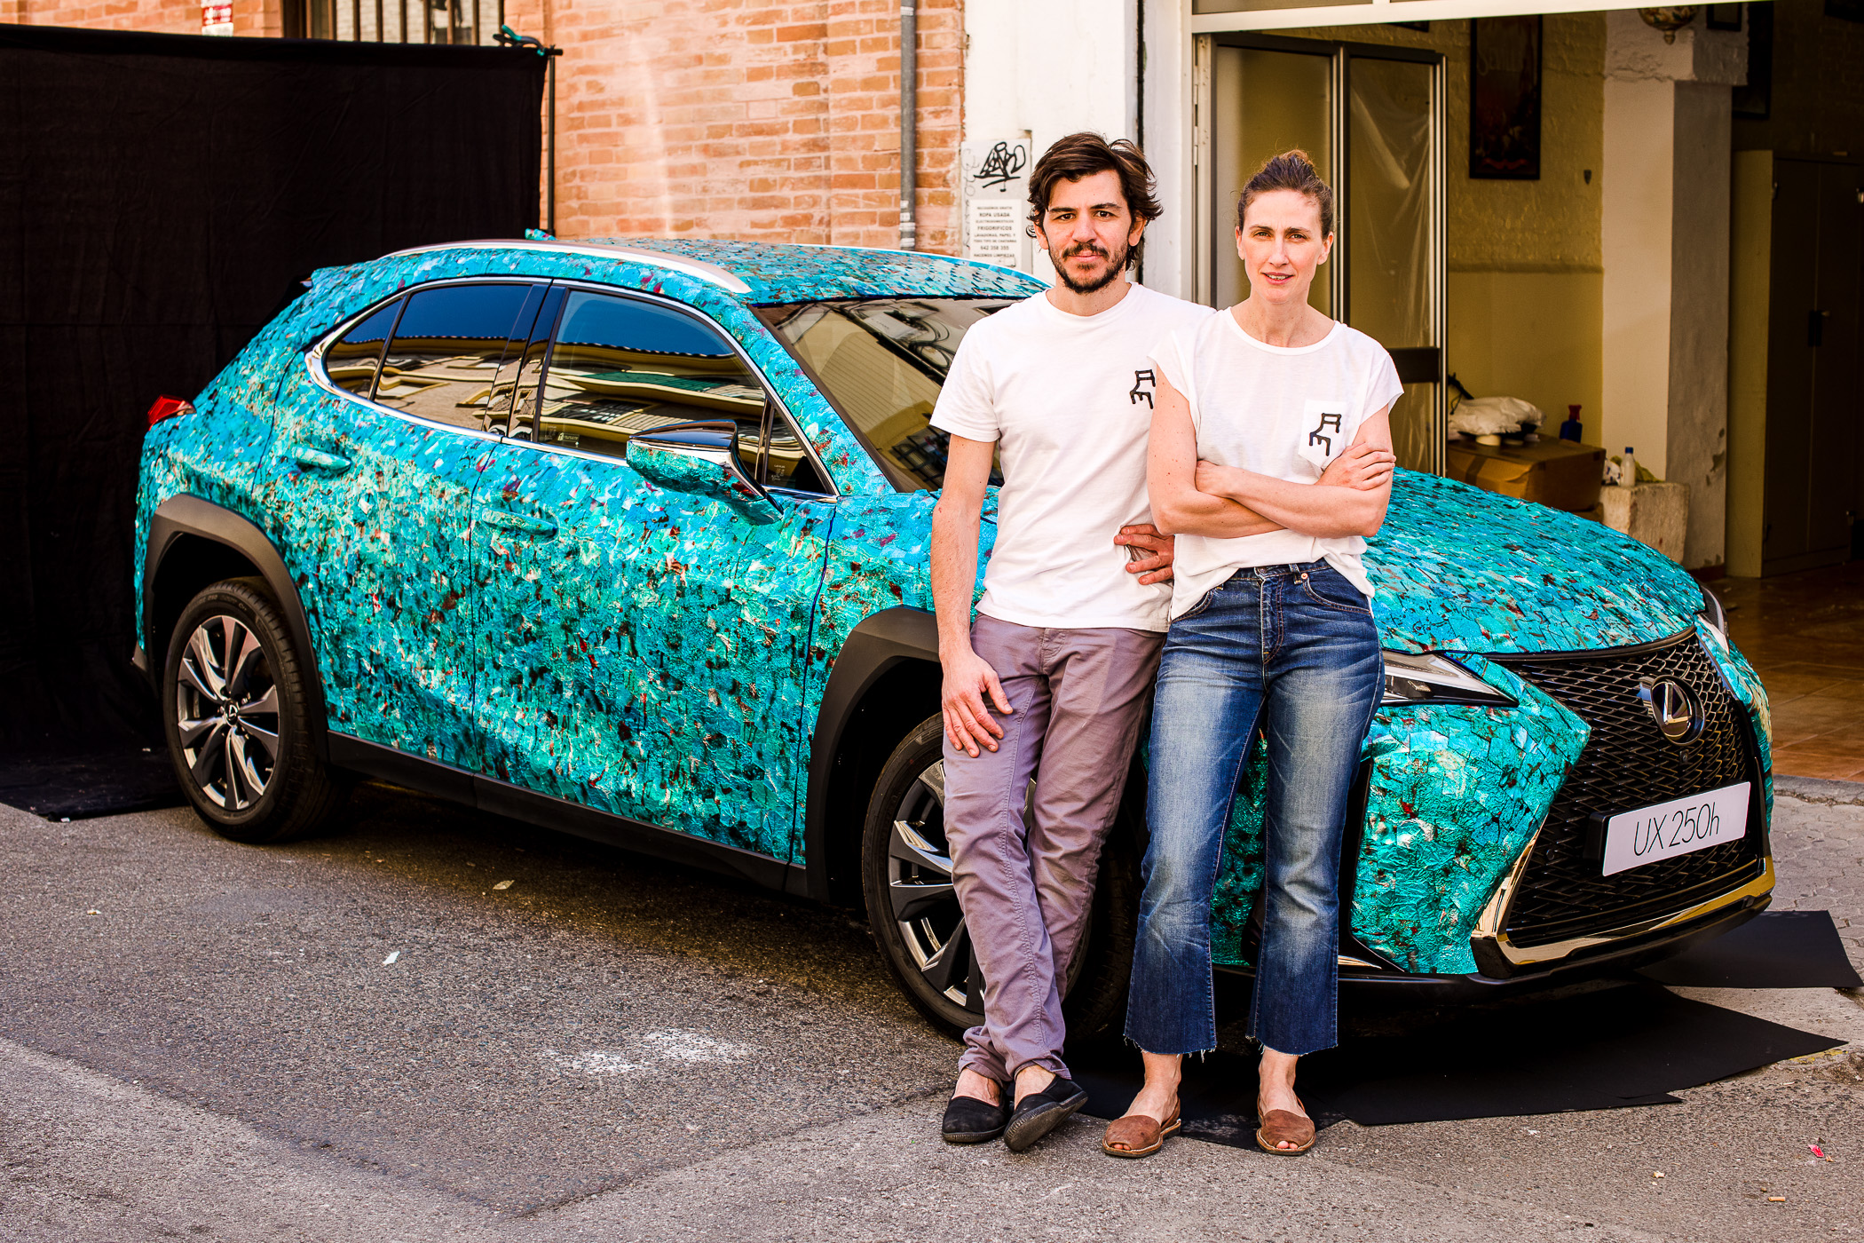

Fotók: Lexus

Kiadta a Smarter Média Kommunikációs Ügynökség (http://news.smartermedia.hu)
Forrás: https://news.smartermedia.hu/nemzetkozi-hirek/kozeleg-tavasz-itt-viragba-borult-lexus-ux

